FASES REQUERIMIENTO DE SOFTWARE

1. DESCRIPCION GENERAL DEL REQUERIMIENTO 2
2. FASE DE FORMALIZACIÓN 3
3. ANALISIS DE REQUISITOS Y REQUERIMIENTOS 4
5. LEVANTAMIENTO DEL REQUERIMIENTO DETALLADO 8
6. DISEÑO DE LA ARQUITECTURA DE SOLUCION 10

DESCRIPCION GENERAL DEL REQUERIMIENTO

PROYECTO | Abogabot
Nombre Requerimiento: | Automatización de demandas
Fecha Solicitud: | 18/02/2022
Responsable(s) Solicitud: | Rodrigo Martínez
Dependencia(s) Solicitante: | Despacho de Abogados Frontend de México
Responsable Funcional designado por el equipo de desarrollo de software: | Jorge Garcia Perez

FASE DE FORMALIZACIÓN

Descripción de la Solicitud
Usuario Solicitante
Se requiere automatizar las demandas de los clientes a través de una página web llenando un formulario. Al momento de llenar el formulario se manda al proceso de pago para finalizar la transacción. Para dar seguimiento a su demanda, el cliente crea una cuenta en la plataforma y verá el seguimiento de cada una de las actualizaciones del proceso legal. El administrador del sitio recibe la notificación de una nueva demanda y con los datos llenados del formulario se crea automáticamente el documento legal en formato Word para empezar el proceso. El administrador recibe el pago y debe de ser capaz de verlo en un dashboard para ver la cantidad de ingresos recibidos. El administrador actualiza el proceso de la demanda y agrega comentarios en cada paso del proceso. Al usuario le llegan correos de notificación para saber el avance de su proceso. La página debe de ser responsiva para poderla ver desde el celular. La preferencia de colores del cliente es azul marino y blanco, pero acepta propuestas.
Líder Funcional
Realización de una página web que cree un documento en Word con el documento legal después de la confirmación del pago del servicio, notificando las nuevas solicitudes con la información del cliente al usuario de la firma. El cliente podrá ver el proceso una vez se registre en la pagina y los usuarios de la firma verán la información de los pagos a través de un dashboard. Esta página debe visualizarse por celular.

FIRMAS DE ACEPTACIÓN:

________________________________ _______________________________
Nombre Responsable Solicitud Nombre Líder OTI
Dependencia Solicitante Oficina Tecnologías de la Información

ANALISIS DE REQUISITOS Y REQUERIMIENTOS

Fecha Inicio | DD/MM//AAAA |  | Fecha Final | DD/MM//AAAA
Modelamiento de Negocio
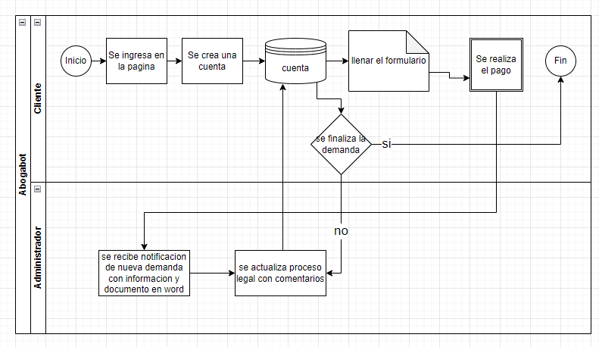
Términos de Referencia
Alcance de la solución | Incluye:  - Un sitio Web para el acceso del servicio.  - Los pagos se realizan fuera del sitio por ()  - Una cuenta para los usuarios de la firma.  - Visualizar en un dashboard los ingresos recibidos.  - Recibir notificaciones con un documento únicamente en formato Word.  - Realizar un seguimiento del caso y enviar avances al Cliente.  - Una cuenta para los Clientes de la firma.  - Dar inicio al proceso de demanda.  - Recibir notificaciones con el seguimiento del caso.  - Dar retroalimentación al usuario de la firma.  - Dar por concluido el servicio de demanda.  No incluye  - El dominio y el hosting  - Soporte técnico
Requerimientos Funcionales y criterios de aceptación | Defina los requerimientos funcionales y una lista de criterios y expectativas que espera encontrar el usuario final o el dueño del proceso, en la etapa de revisión, validación y verificación, una vez entre en fases de pruebas funcionales.  - Acceso a formulario  - Envió de e-mail con documento  - Visualización de Dashboard
Requerimientos no Funcionales y de calidad | - Información sensible de los clientes  - Tiempo de envió de notificaciones menores a 20 minutos  - Documento de Word compatible hasta 2003  - Uso en navegadores Google y Safary  - El sistema incluirá un procedimiento de autorización de usuarios, en el cual los usuarios deben identificarse usando un nombre de usuario y contraseña. Sólo los usuarios autorizados de esta forma podrán acceder a los datos del sistema.
Interesados en la solución
  Nombre/Rol/Perfil | Descripción
  Asigne un rol o nombre que permita identificar un interesado que participa dentro de la solución adelantada | Describa y justifique de qué manera participa el interesado dentro de la solución adelantada.
Precondiciones | - La creación de la cuenta de usuario  - Pago del servicio  - El llenado del formato  - El formato del documento en Word
Requisitos Técnicos | Tipo de Desarrollo | Web Escritorio Móvil Servicio Web  Servicio Windows Otro:__________________
Requisitos Técnicos | Base de Datos | Oracle  SQL Server  MySQL  MongoDB  Otro:__________________ |  |  | Versión  _______  _______  _______  _5.0.6__  _______  _______
Requisitos Técnicos | Lenguaje | C#  VB  PHP  Java  JavaScript  Otro:___________________ |  |  | Versión  _______  _______  _______  _______  _8_____  _______  _______
Viabilidad Técnica | Luego de adelantado el análisis de los requisitos y requerimientos es viable proponer una solución técnica para esta solicitud: SI ( ) NO ( )

FIRMAS DE ACEPTACIÓN:
Nombre | Dependencia | Teléfono | Firma

